**Truyện cổ tích: Nhà vua và vị đại thần thông minh**

**Câu chuyện nhắc nhở chúng ta hãy luôn nghĩ đến mặt tốt đẹp của sự việc, mang tâm thái tích cực đối với cuộc sống.**

**Nội dung truyện cổ tích nhà vua và vị đại thần thông minh**

*Ngày xưa, có một vương quốc nhỏ, dân số không nhiều. Cuộc sống của người dân trong vương quốc vô cùng thảnh thơi, vui vẻ. Bởi vì họ có một vị vua không thích ngồi yên một chỗ và một vị đại thần không thích làm quan.*

Đặc điểm lớn nhất của vị đại thần thông minh này chính là thái độ tích cực. Bất luận gặp việc gì ông cũng đều nhìn mặt tích cực của nó, tuyệt đối từ chối quan điểm tiêu cực. Do luôn giữ thái độ tích cực nên vị đại thần đã giúp nhà vua xử lý tốt rất nhiều chuyện rắc rối. Vì thế, nhà vua rất coi trọng ông ta và thường xuyên hỏi ý kiến ông.

Ngoài thú vui săn bắn ra thì nhà vua cũng không có ham muốn xấu xa nào cả. Nhà vua thích nhất là đi vi hành cùng với vị đại thần thông minh của mình. Vị đại thần thông minh ngoài việc xử lý chính sự thì còn có nhiệm vụ cùng đi vi hành với nhà vua. Những lúc rảnh rỗi, ông ta rất thích nghiên cứu chân lý nhân sinh, vũ trụ. Câu nói cửa miệng của ông ta chính là: *“Tất cả đều là sự an bài tốt nhất!”.*

Có lần, nhà vua cao hứng mở cuộc đi săn. Tùy tùng đi theo có hơn mười người thợ săn. Nhà vua thân thể tráng kiện, da dẻ hồng hào, cưỡi ngựa dẫn đầu đoàn săn truy đuổi con báo. Phong thái nhà vua thật uy nghi, lẫm liệt, đầy khí chất của một quân vương. Con báo ra sức chạy thoát, nhà vua đuổi sát không rời. Đến khi con báo mệt mỏi, nhà vua giương cung bắn một phát. Mũi tên lao đi như bay, trúng ngay vào cổ con báo, khiến nó ngã lăn ra đồng cỏ.

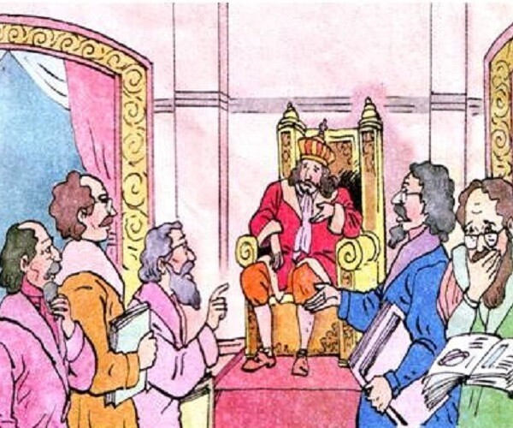

Ảnh minh họa.

Rất đỗi vui mừng, nhà vua nhìn con báo nằm bất động dưới đất hồi lâu. Nhất thời buông lỏng cảnh giác, nhà vua xuống ngựa, đến gần để kiểm tra. Nào ngờ, chỉ chờ thời khắc đó, con báo dùng chút sức lực cuối cùng nhảy chồm lên vồ lấy nhà vua. Nhà vua lạnh người nhìn cái họng đỏ lòm đầy răng nhọn của nó, thầm nghĩ: “Tiêu rồi!”.

Cũng may đoàn tùy tùng đuổi đến kịp lúc, giương cung bắn vào cổ họng con báo. Lần này thì con báo mất thật.

Đoàn tùy tùng ùa đến hỏi han. Nhà vua nhìn xuống, thấy một ngón tay đã bị con báo cắn đứt phân nửa, máu chảy ròng ròng. Quân hầu vội vàng băng bó cho vua. Mặc dù vết thương không nặng lắm nhưng nó đủ khiến nhà vua buồn bực trong lòng. Định mắng bọn thủ hạ một trận nhưng nghĩ lại là lỗi do mình khinh suất nên chẳng thể trách ai. Cả đoàn lẳng lặng thu xếp hành trang hồi cung.

Sau khi về cung, càng nhớ đến chuyện đó càng bực, nhà vua bèn gọi vị đại thần thông minh đến uống rượu giải sầu. Sau khi nghe chuyện, vị đại thần vừa dâng rượu cho vua vừa mỉm cười nói:

– Tâu bệ hạ! Thiếu một miếng thịt còn tốt hơn nhiều so với mất cả cái mạng! Bệ hạ hãy nghĩ thoáng một chút! Tất cả đều là sự an bài tốt nhất!

Nhà vua vừa nghe liền tuôn hết buồn bực trong lòng:

– Ngươi thật to gan! Ngón tay ta mất mà nhà ngươi còn bảo rằng đó là sự an bài tốt nhất?

Thấy nhà vua nổi trận lôi đình, vị đại thần chẳng mảy may quan tâm. Ông nói:

– Bệ hạ, thật sự là thế mà! Nếu chúng ta có thể vượt qua sự thành bại, được mất nhất thời thì quả thực tất cả đều là sự an bài tốt nhất.

Nhà vua nói:

– Thế ta nhốt ngươi vào ngục, đó cũng là sự an bài tốt nhất?

Vị đại thẳng thắn mỉm cười nói:

– Nếu đúng là vậy thì thần cũng tin rằng đó là sự an bài tốt nhất.

Nhà vua nói:

– Nếu ta gọi thị vệ mang ngươi ra chém thì ngươi cũng bảo rằng đó là sự an bài tốt nhất?

Vị đại thần vẫn mỉm cười; cứ như thể việc nhà vua nói chẳng liên quan đến ông ta:

– Nếu như thế, thần vẫn thật tâm tin rằng đó là sự an bài tốt nhất.

Nhà vua hết kìm nén được, đập tay mạnh xuống bàn. Nghe lệnh, hai thị vệ tiến lại gần. Nhà vua bảo:

– Hai ngươi lập tức mang hắn ra chém!

Hai viên thị vệ nhất thời chẳng hiểu đầu đuôi; không biết nên phản ứng ra sao. Nhà vua nói:

– Còn không mau mang đi! Các ngươi còn chờ gì nữa?

Hai viên thị vệ như bừng tỉnh giấc mộng, vội bước đến kéo vị đại thần ra cửa. Nhà vua bỗng thấy hối hận, kêu to:

– Đợi đã, hãy đem hắn giam vào ngục!

Vị đại thần quay đầu lại nhìn nhà vua và mỉm cười nói:

– Đây cũng chính là sự an bài tốt nhất!

Nhà vua phất tay. Hai viên thị vệ kéo vị đại thần đi.

Một tháng sau, vết thương đã lành, nhà vua định gọi vị đại thần đến cùng đi vi hành như trước kia. Nhưng nhớ đến việc mình đã ra lệnh bắt giam ông ta, nhất thời vì sĩ diện nên nhà vua đành đi vi hành một mình.

Đi mãi đi mãi, nhà vua đi đến một khu rừng xa. Đột nhiên, có một đám thổ dân mặt mày xanh đỏ nhảy bổ ra. Chưa đầy một phút, nhà vua đã bị đám thổ dân trói gô lại, mang lên núi. Lúc đó, nhà vua mới chợt nhớ ra hôm nay chính là ngày trăng tròn. Ở vùng này có một bộ tộc nguyên thủy; mỗi khi đến ngày rằm, họ sẽ xuống núi tìm bắt người làm vật tế nữ thần của họ. Nhà vua thở dài: “Thế này thì hết đường thoát rồi!”.

Nhà vua rất muốn nói cho đám thổ dân biết rằng: “Ta chính là vua của xứ này. Hãy thả ta ra, ta sẽ ban thưởng cho các ngươi tiền muôn bạc vạn”. Nhưng miệng đã bị nhét giẻ, nhà vua muốn nói cũng không nói được.

Nhà vua bị dẫn đến một cái chảo to cao quá đầu người, lửa đang cháy phừng phừng. Một thầy tế xuất hiện, bảo mọi người lột sạch quần áo của nhà vua, để lộ long thể khỏe mạnh, tráng kiện. Thầy tế luôn miệng khen ngợi:

– Không ngờ bây giờ còn tìm được vật tế hoàn mỹ đến vậy!

Nữ thần mà họ thờ phụng chính là nữ thần Mặt Trăng – nữ thần tượng trưng cho sự hoàn mỹ. Vì thế, vật tế có thể hơi đen, thấp, xấu nhưng tuyệt đối không được tàn tật.

Sau khi xem xét, thầy tế phát hiện nhà vua có một ngón tay bị thiếu mất một đốt. Tức giận, ông ta nghiến răng, chửi mắng một hồi rồi bảo đám thổ dân đuổi kẻ tàn tật này đi và tìm một vật tế khác.

Thoát hiểm, nhà vua vui mừng khôn xiết, chạy như bay về hoàng cung. Nhà vua ra lệnh thả vị đại thần thông minh, mở yến tiệc ở hoa viên để chúc mừng mình thoát nạn và cũng để chúc mừng vị đại thần thoát khỏi giam cầm.

Nhà vua mời rượu vị đại thần thông minh:

– Khanh nói chẳng sai, quả nhiên tất cả đều là sự an bài tốt nhất. Nếu ngày trước không bị con báo cắn mất lóng tay thì bây giờ cái mạng ta cũng chẳng còn.

VỊ đại thần mỉm cười nói với nhà vua:

– Chúc mừng bệ hạ đã thể nghiệm được cảnh giới mới của cuộc đời.

Một lúc sau, nhà vua chợt hỏi vị đại thần:

– Ta may mắn thoát hiểm, đúng là sự an bài tốt nhất. Nhưng khanh vô duyên vô cớ bị giam vào ngục cả tháng nay, chẳng lẽ đó cũng là sự an bài tốt nhất?

Vị đại thần thong thả hớp một ngụm rượu rồi nói:

– Tâu bệ hạ, người nhốt thần vào nhà lao quả thực là sự an bài tốt nhất! Bệ hạ thử nghĩ xem, nếu thần không ở trong ngục thì ai sẽ là người theo bệ hạ đi vi hành? Nếu bị thổ dân bắt đi để tế thần, bệ hạ vì thiếu mất ngón tay mà thoát nạn, vậy ai sẽ là người thay thế? Chẳng phải là thần sẽ bị bỏ vào chảo nấu sao? Vì vậy, thần xin kính bệ hạ một ly, đa tạ người đã cứu thần một mạng.

Bài học: Một người có suy nghĩ tích cực luôn giữ thái độ lạc quan trước bất kỳ việc gì thì dù gặp khó khăn, trắc trở, người đó cũng cho rằng đó là sự khảo nghiệm cần thiết trước khi đạt đến thành công. Vì vậy mà họ luôn nghĩ đến mặt tốt đẹp của sự việc, có một tâm thái tích cực đối với cuộc đời!

**Thử tài trí nhớ qua những câu đố vui**

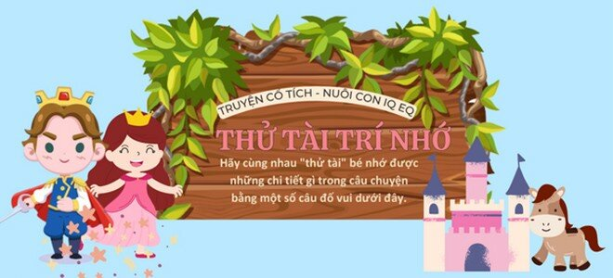

***1***

***Đặc điểm lớn nhất của vị đại thần thông minh là gì?***

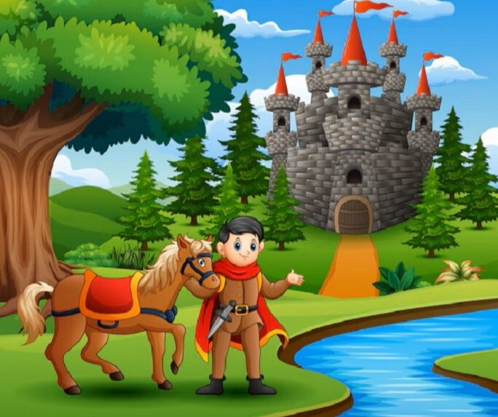

Thích nhảy múa.

Thái độ tích cực.

***2***

***Nhà vua cưỡi ngựa dẫn đầu đoàn săn truy đuổi con vật gì?***

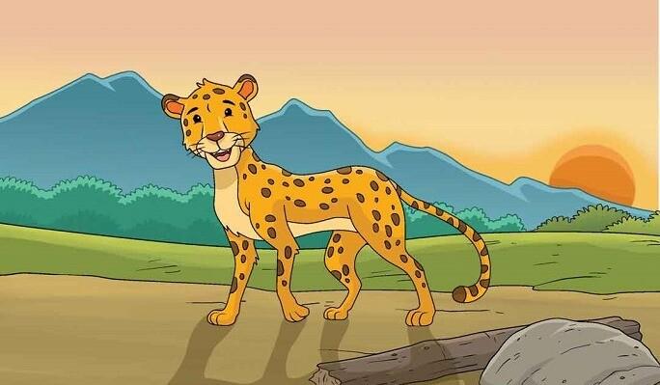

Con báo.

Con bò.

***3***

***Bộ tộc nguyên thủy thờ vị thần nào?***

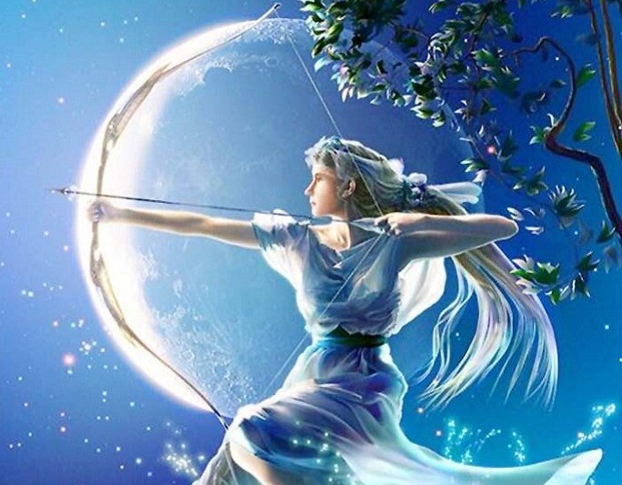

Nữ thần Mặt Trăng

Nữ thần Mặt Trời.